ТЕХНИЧЕСКОЕ ЗАДАНИЕ
на закупку комплектации мебели, для офисного помещения и раздевалок на Родном.
№ п/п | Перечень требований | Содержание требований
1 | 2 | 3
1 | Наименование товара | Комплектация офисного оборудования, мебели для офиса в Родном
4 | Сроки доставки товара | 30 календарных дней
5 | Место доставки товара | г. Севастополь, Балаклавский район, с.Родное, Виноградное поле №2
7 | Условия оплаты | Безналичный расчет

Второй этаж – столовая.
1 | Стол обеденный ширина 90см длинна 175м высота 75-80см, цвет серый  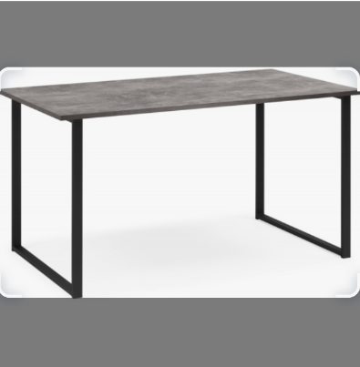  Сборка комплектного стола обеденного по инструкции.  Фурнитура в комплекте. | 1 шт. | Габариты  - Длина: 175 см.  - Ширина: 90 см.  - Высота: 75–80 см (можно выбрать фиксированную высоту 75 см — это стандарт под офисные стулья с сиденьем 45 см; зазор 30 см удобен для работы и приёма пищи).  - Форма: прямоугольная (оптимально для рассадки в офисе).  - Материал: основа — ЛДСП достаточной толщины (рекомендуется 25–38 мм).  - Покрытие: HPL/CPL — это многослойный пластик.  - Цвет: серый оттенок.
2 | Стол для конференций  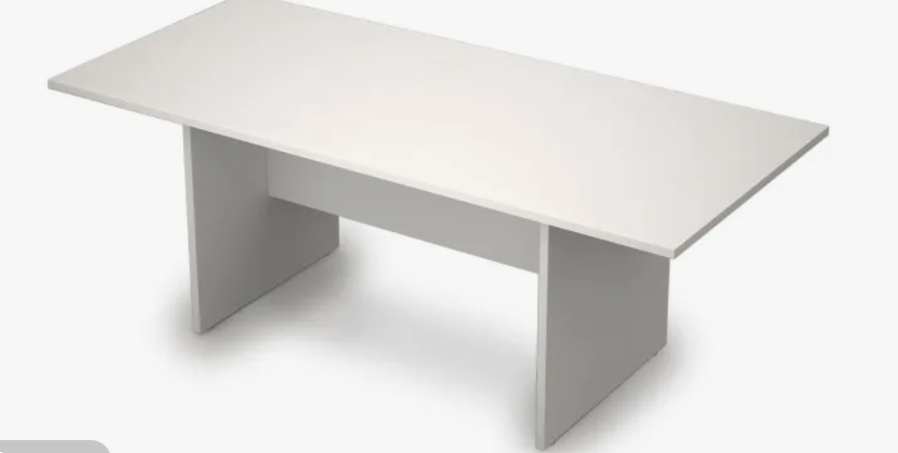  Сборка офисного оборудования (стол) для конференций комплектного по инструкции.  Фурнитура в комплекте. | 1 шт. | - длина стола $L=241$ см;  - ширина стола $W=121$ см;  - высота стола $H=75$ см.  Характеристики:  - тип: конференц-стол;  - цвет: серый;  - конструкция: столешница + две П-образные опоры.  Материал: ЛДСП (стандарт для подобных моделей).
3 | Стол рабочий. Цвет серый.  Размеры  Длина 120 см.  Ширина 63 см  Высота 75 см  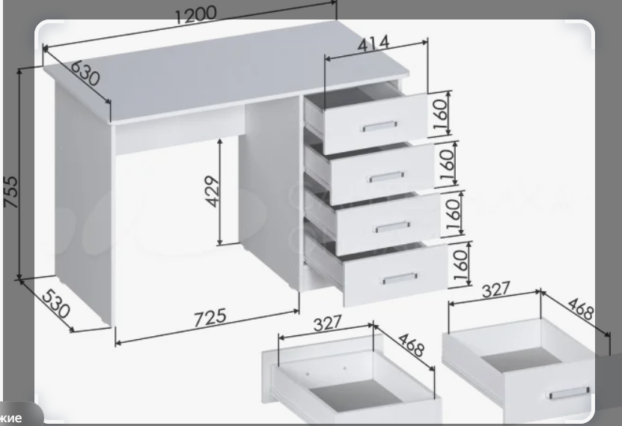  Сборка офисного оборудования(рабочий стол) комплектного по инструкции.  Фурнитура в комплекте. | 3 шт. | - Габариты стола: Д×Ш×В = 1200×630×755 мм;  - Глубина рабочей зоны: 725 мм;  - Высота проёма под ноги: 429 мм;  - Блок ящиков: 4 шт., высота каждого — 160 мм;  - Габариты ящика: 327×468 мм;  - Вылет столешницы справа: 414 мм.  - материал — ЛДСП; цвет — серый.
4 | Шкаф полузакрытый для бумаг, цвет серый.  Размер 800х440х1950.  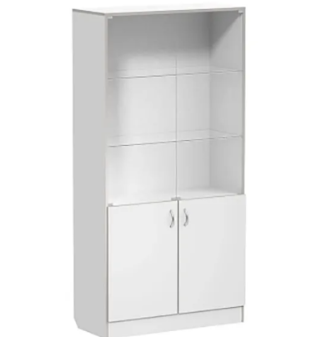  Сборка офисного оборудования(шкаф) комплектного по инструкции.  Фурнитура в комплекте | 1 шт. | Полузакрытый шкаф для бумаг, цвет — серый.  Габариты: 800 мм (ширина) × 440 мм (глубина) × 1950 мм (высота).  Конструкция: верхняя открытая секция с полками, нижняя секция — две распашные дверцы с ручками.  Материал: ЛДСП (ламинированная древесно-стружечная плита).  Назначение: хранение документов, папок, канцелярских принадлежностей.
5 | Навесные полки, цвет серый.  Высота мебели  30 см  Ширина мебели  160 см  Глубина мебели  30 см  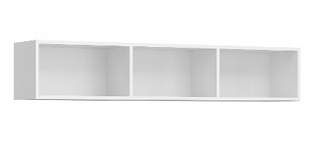  Сборка и монтаж офисного оборудования (полка навесная) комплектного по инструкции.  Фурнитура в комплекте | 2 шт. | Навесная полка, цвет — серый.  Габариты: 160 см (ширина) × 30 см (высота) × 30 см (глубина).  Конструкция: прямая настенная полка открытого типа, разделена на 3 секции.  Материал: ЛДСП (ламинированная древесно-стружечная плита) с кромкой ПВХ.  Назначение: хранение книг, декора, бытовых предметов.
6 | Тумба опорная / приставная с дверцами 600 х 400 х 750, цвет серый  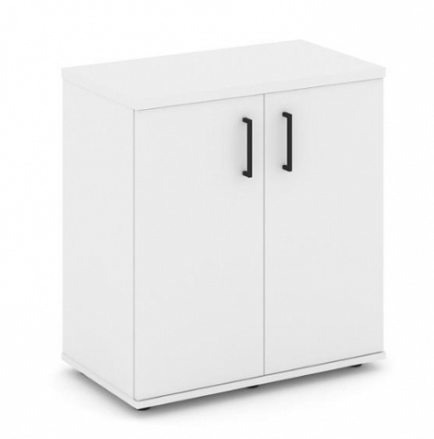  Сборка офисного оборудования (тумба опорная/приставная) комплектного по инструкции.  Фурнитура в комплекте | 1 шт. | Тумба опорная/приставная, цвет — серый.  Габариты: 600 мм (ширина) × 400 мм (глубина) × 750 мм (высота).  Конструкция: прямоугольный корпус, две распашные дверцы с вертикальными чёрными ручками, регулируемые опоры.  Материал: ЛДСП (корпус и фасады — 16 мм, столешница — 22 мм), кромка — ПВХ.  Назначение: хранение документов, канцелярии, оргтехники; возможна эксплуатация как приставной модуль к рабочему столу.
7 | Вешалка для одежды + обувница. Размер  Материал корпуса, ЛДСП  Ширина, см 110  Высота, см 200  Цвет серый  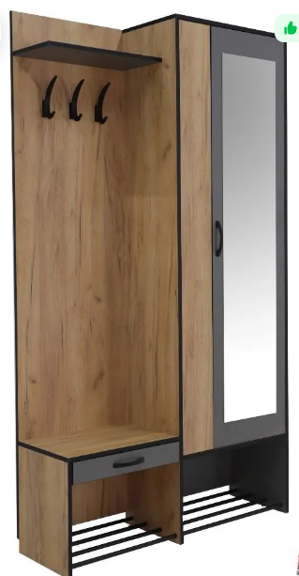  Сборка прихожей(вешалка+ обувница) согласно инструкции.  Фурнитура в комплекте. | 1 шт. | Прихожая (вешалка + обувница), цвет — комбинированный (дуб крафт + серый).  Габариты: 110 см (ширина) × 35 см (глубина) × 200 см (высота).  Конструкция:  - левая секция — открытая зона с 3 крючками и верхней полкой, снизу — обувница с выдвижным ящиком и открытой решётчатой зоной;  - правая секция — шкаф с зеркальной дверцей и вертикальной ручкой.  Материал: корпус и фасады — ЛДСП 16 мм, кромка — ПВХ 0,4 мм, решётчатые элементы — металл.  Назначение: организация зоны хранения в прихожей (верхняя одежда, обувь, аксессуары).
8 | Шкафы для одежды.  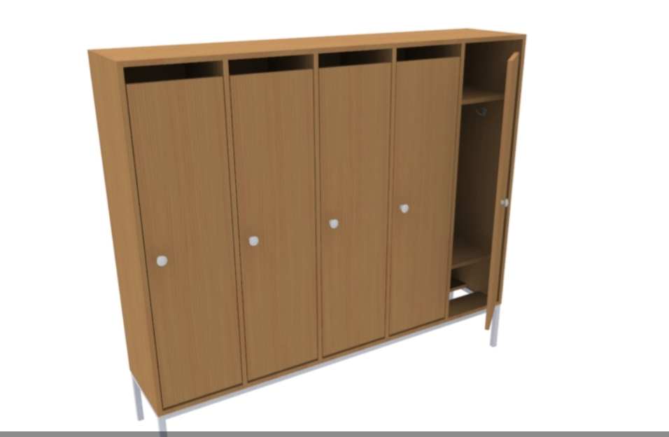  Необходимы точные замеры КА.  Сборка офисной мебели(шкаф для одежды) по инструкции.  Фурнитура в комплекте.  Организовать дополнительный крепёж шкафов к стенам через уголки для лучшей устойчивости. | 2 шт. | Габариты шкафа (ориентировочно под 10 чел.): 2940×1900×470 мм (Д×В×Г) — компоновка из 2 модулей по 5 секций.  Материал корпуса и дверей: ЛДСП 16 мм (влагостойкая пропитка), кромка ПВХ 2 мм.  Каркас: профильная труба 25×25 мм, порошковое покрытие (серый RAL 7035).  Конструкция: 10 автономных секций (500×1300×470 мм), распашные двери с круглыми ручками, 1 замок на секцию (цилиндровый).  Внутреннее оснащение секции: 1 полка (нагрузка до 15 кг), 1 крючок, вентиляционные отверстия в верхней/нижней панели.  Эксплуатационные характеристики: допустимая нагрузка на секцию — до 25 кг, устойчивость к влажности — до 80 %, класс эмиссии формальдегида — Е1.

